

LENGUA Y LITERATURA INGLESAS

¿Cuántas personas vivían
en una plankhouse?

Descripción general

CONOCIMIENTOS ESENCIALES
- Genocidio
- Formas de vida
- Política federal
- Leyes

RESULTADOS DEL APRENDIZAJE
Los estudiantes aprenderán lo siguiente:
- cómo contar y comparar números,
- que los powwows son celebraciones importantes para muchas tribus de Oregón; y
- que los powwows ayudan a las
personas a celebrar y expresarse.

PREGUNTAS ESENCIALES
- ¿Qué es una plankhouse?
- ¿Por qué son importantes las plankhouses?

TIEMPO REQUERIDO
- 35 minutos

Esta lección presenta a los estudiantes las plankhouses, las viviendas tradicionales
de muchas tribus nativas americanas de Oregón. Las plankhouses son grandes estructuras que albergaban a varias familias. Lo estudiantes explorarán el tamaño de
una plankhouse en comparación con las casas modernas y practicarán contando y comparando cuántas personas vivían dentro.

Datos de referencia para
los profesores
Durante miles de años, muchas tribus de Oregón usaron las plankhouses como sus hogares de invierno, allí también se reunían, almacenaban alimentos y celebraban ceremonias. Las plankhouses son grandes estructuras hechas de madera de cedro que miden entre 20 y 60 pies de ancho
y entre 100 y 200 pies de largo. Cada plankhouse puede albergar de 20 a 50 personas o más. En el pasado, muchas familias (hasta 15) compartían el espacio interior. Las familias cocinaban, dormían
y se reunían en estas casas. No obstante,
cuando el gobierno de Estados Unidos forzó a los pueblos nativos a mudarse a las reservas, muchas veces tuvieron que vivir en casas más pequeñas, lo que los separó de sus espacios comunitarios.

ESTÁNDARES
Estándares de matemáticas
de Oregón
- K.CC.4: Comprender la relación entre los números y el conteo.
- K.CC.5: Contar para responder
a preguntas del tipo "¿cuántos?" sobre un máximo de 20 objetos.
- K.MD.2: Comparar directamente dos objetos con un atributo medible (por ejemplo, longitud, tamaño).
- K.MD.3: Clasificar objetos en categorías y contar el número
de cada categoría.
A través de la lente de las plankhouses,
esta lección aborda el Conocimiento esencial, Genocidio, política y leyes federales, que se centra en las políticas, leyes y acciones legales del gobierno de EE. UU. que provocaron la pérdida de tierras, forma de vida y cultura de los pueblos nativos de Oregón. Estas leyes y políticas se manifestaron primero en el período de los Tratados (1789-1871) y más recientemente
en el Período de Terminación y Reubicación (1953-1988), que dio lugar a la disolución de los gobiernos tribales y al fomento de la reubicación urbana. A pesar de estas políticas sistémicas de eliminación y asimilación, las comunidades de nativos americanos de Oregón han conservado muchas de sus tradiciones culturales.

Palabras e ideas clave
- Plankhouse: gran casa de
madera donde vivían muchas familias nativas americanas.
- Cedro: árbol alto que permanece verde todo el año y tiene una madera fuerte que huele bien.
- Reserva: tierra donde las tribus nativas americanas fueron forzadas a mudarse.
Esta lección también aborda el Conocimiento esencial, Formas de vida, que se centra en la
idea de que las culturas y tradiciones nativas están moldeadas por su entorno, incluidos los alimentos, los viajes y las ceremonias. Formas
de vida también trata de los sistemas y legados sólidos y tradicionales que los pueblos nativos
han desarrollado y mantenido. Al enseñar el Conocimiento esencial, Formas de vida, no es necesario conocer los matices y las complejidades de las formas de vida indígenas, sino ser conscientes de que las lenguas, culturas
y tradiciones indígenas están vivas y se practican en todo Oregón.

Consideraciones para los profesores

Prácticas
A la hora de enseñar esta lección, los siguientes principios pueden servir de guía para la toma de decisiones y el compromiso con los estudiantes.
- Céntrese en la enseñanza de los Conocimientos esenciales a través
del análisis de las plankhouses.

MATERIALES
¿Qué materiales se necesitan para que los estudiantes participen en esta actividad?
- Alfombras o cinta adhesiva para crear espacios domésticos.
- Figuras pequeñas, muñecos
o recortes para representar
a las personas.
- Fotos de plankhouses antes y después de las políticas federales.
- Imágenes de familias de Grand Ronde del pasado y del presente

- Cuando comparta el contenido con los estudiantes, aborde el "por qué" y no
solo el "qué".
  - Invite a los estudiantes a debatir y a moverse para conectar con el tema.
- Destaque la fortaleza y las luchas de
los pueblos indígenas de Oregón en la actualidad, reconociendo al mismo tiempo su historia y sus tradiciones.
- Asegúrese de que sus prácticas docentes sean accesibles y adecuadas para los estudiantes nativos y no nativos.
- Use ejemplos del mundo real de las
comunidades de las Tribus de Oregón
en la actualidad.

Evaluación
Durante esta lección, observe y escuche a los estudiantes durante los debates y mientras trabajan de forma independiente y colaborativa para determinar cómo progresa su aprendizaje. Anote lo que dicen y hacen los estudiantes en relación con los criterios
de éxito. Use estos datos formativos para proporcionar comentarios a los estudiantes
y planificar los siguientes pasos.
Al final de la lección, ofrezca a los estudiantes la oportunidad de reflexionar sobre su aprendizaje mediante una autoevaluación. Los estudiantes pueden indicar su nivel de aprendizaje en relación con criterios de éxito específicos. También pueden explicar por
qué creen que se encuentran en ese nivel de aprendizaje.

Criterios de éxito
- Sé contar cuántas personas vivían en una plankhouse.
- Puedo comparar el tamaño de una plankhouse con el de otras viviendas.
- Puedo describir una de las formas en que las plankhouses eran importantes
para las Tribus de Oregón.

Para las siguientes actividades, use el paquete de diapositivas como apoyo para su implementación.

Inicio

Duración: 10 minutos

Paso 1:
Repase con los estudiantes las Preguntas esenciales, los Resultados del aprendizaje,
los Criterios de éxito y las Palabras e ideas clave.

Paso 2:
Pregunte a los estudiantes: "¿Con quién vives?" Los estudiantes podrían responder: padres, hermanos, abuelos, etc.
Pregunte a los estudiantes: "¿En qué tipo de casa vives?".
Elabore una lista visual con las respuestas de los estudiantes.

Paso 3:
Muestre a los estudiantes imágenes de una plankhouse y una imagen de una casa moderna.
Pregunte a los estudiantes: "¿En qué se diferencia esta casa de la tuya?".
Comparta con los estudiantes lo siguiente: "Hace mucho tiempo, las familias indígenas
del oeste de Oregón, como la tribu Grand Ronde, vivían juntas en grandes casas llamadas plankhouses. Las familias extensas compartían estos espacios. Pero más tarde, las leyes estadounidenses intentaron cambiar la forma en que las tribus vivían, y las familias extensas se vieron obligadas a vivir separadas en casas más pequeñas".
Pregunte a los estudiantes: "¿Cuántas personas crees que vivían en una plankhouse?".
Invita a los estudiantes a pensar y compartir su respuesta.

Actividad principal

Duración: 15 minutos

Paso 1:
Coloque en el suelo alfombras grandes o áreas delimitadas con cinta adhesiva para representar una plankhouse y una casa más pequeña.

Junte figuras y objetos pequeños (bloques, fichas o recortes) para representar a las personas y las familias.

Paso 2:
Junto con los estudiantes, coloque a las "personas" en cada casa.
plankhouse: comenzar con 20 personas dentro
casa pequeña: solo pueden entrar 4 o 5 personas
Cuenten juntos y pregunte a los estudiantes:
"¿Cuántas personas hay en la plankhouse?"
"¿Cuántas hay en la casa pequeña?".

Paso 3:
Pregunta a los estudiantes:
"¿En qué casa hay más personas?
"¿Qué casa tiene menos personas?"
Represente visualmente el número de personas de cada casa para mostrar los resultados
y las comparaciones.
Pregunte a los estudiantes: "¿Cómo se sentirían si tuvieran que pasar de una casa grande como una plankhpuse a una casa más pequeña?".

Cierre

Duración: 10 minutos

Paso 1:
Pregunte a los estudiantes:
“¿Cómo crees que se sentía tener a toda una familia grande reunida?”.
"¿Cómo crees que se sintieron cuando las familias tuvieron que vivir en casas
más pequeñas?".
Ayuda a los estudiantes con una frase para completar, como: "Haber tenido
que dejar la plankhouse los hizo sentir ____".
Explique y comparta con los estudiantes que "El gobierno de EE. UU. obligó a las familias nativas a mudarse a casas más pequeñas en las reservas. Esto cambió su forma de vida, pero todavía hoy trabajan duro para mantener vivas sus tradiciones".
Muestre una imagen de una familia nativa moderna reunida.
Invite a los estudiantes a realizar una actividad final de recuento. Pida a los estudiantes
que cuenten a los miembros de su propia familia y comparen el tamaño de un grupo de plankhouse.

Recursos adicionales
Lección de matemáticas de 1er Grado de Las Tribus Confederadas de Grand Ronde, Plankhouses tradicionales
Lección de matemáticas de 6to Grado de Las Tribus Confederadas de Grand Ronde, Capacidad de construcción de plankhouses

Imágenes de plankhouse
achaf-hammi
La plankhouse de las Tribus Confederadas de Grand Ronde

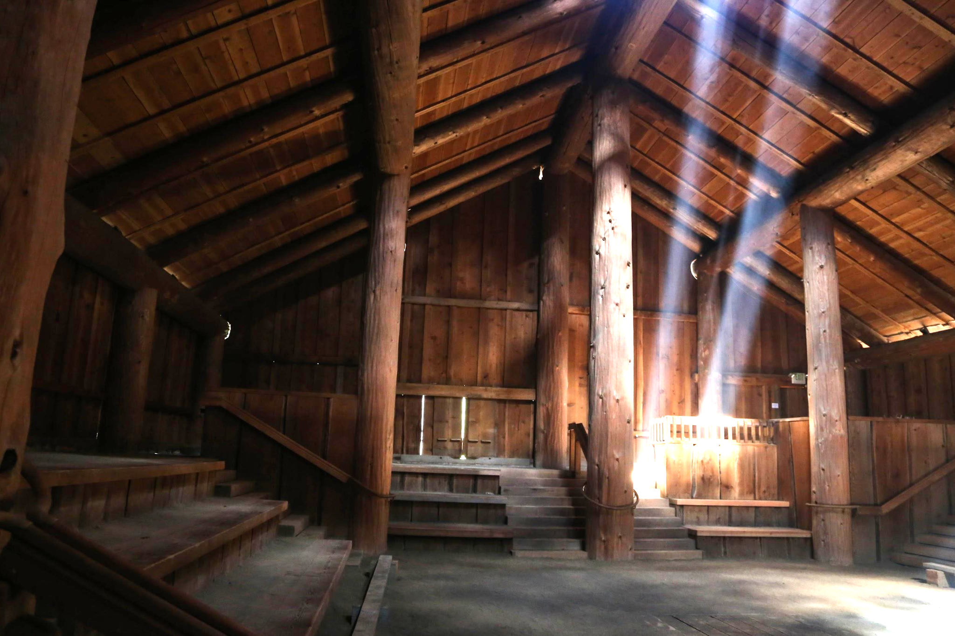
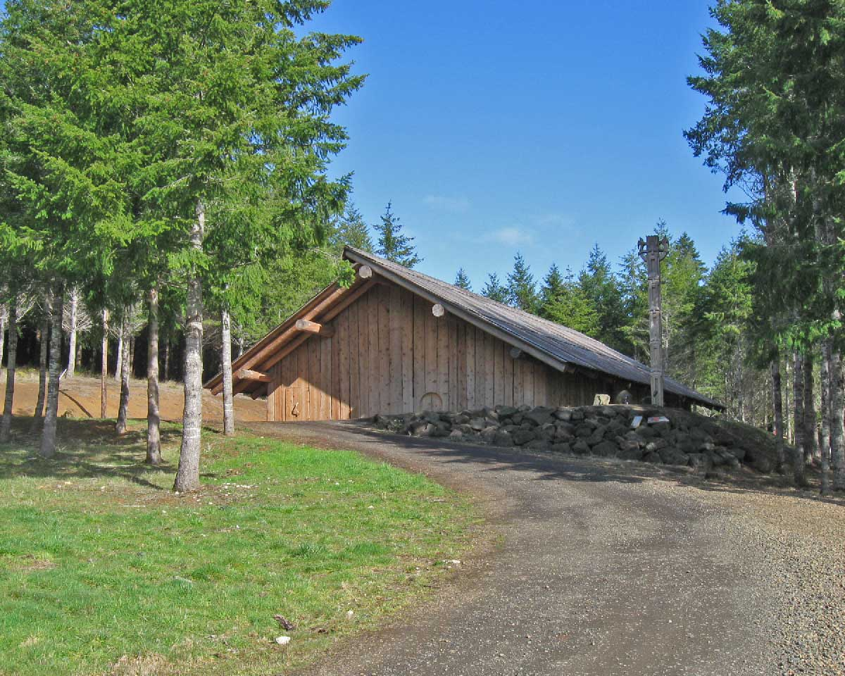

Imágenes de: https://www.oregon.gov/ode/students-and-family/equity/NativeAmericanEducation/Documents/plankhouse-read-aloud.pdf

Autoevaluación del estudiante

Nombre y apellidos:

Instrucciones para los profesores: lea en voz alta a los estudiantes los criterios de éxito de la lección que aparecen en la primera columna. Pídales que indiquen si han podido cumplir los criterios marcándolo en el Folleto, con gestos de las manos o compartiéndolo en voz alta. A continuación, pida a los estudiantes que expliquen a un compañero/compañera/compañere por qué han elegido "Todavía no" o "Sí".

Criterios de exited | Todavía no   | Sí  
Sé contar cuántas personas vivían en una plankhouse.
Puedo comparar el tamaño de una plankhouse con el
de otras viviendas.
Puedo describir una de
las formas en que las plankhouses eran importantes para
las tribus de Oregón.

